v 0.7.0

Классы – примитивы
Класс Point2D: точка на плоскости
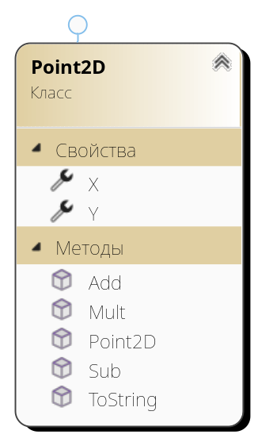
Свойство X: double - координата X

Свойство Y: double - координата Y

Конструктор Point2D:
Point2D( double x - координата X,
double y - координата X)

Метод Add(IPoint2D b) : IPoint2D
Сложение векторов

Метод Mult(double factor) : IPoint2D
Умножение вектора на скаляр factor

Метод Sub(IPoint2D b) : IPoint2D
Вычитание векторов

Класс Node2D: узел на плоскости
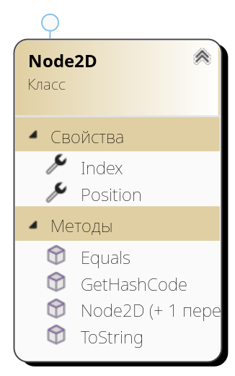
Свойство Index: int - уникальный индекс (номер) узла.
Свойство Position: IPoint2D – координаты узла на плоскости.
Конструктор Node2D:
Node2D( int index, - индекс узла
IPoint2D position – координаты узла)

Node2D( int index – индекс узла,
double x – координата X,
double y – координата Y)

Класс Triangle2D: треугольник на плоскости, вершины которого упорядочены против часовой стрелки
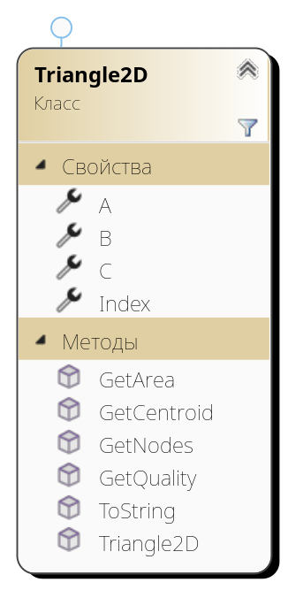
Свойства A, B, C: INode2D – вершины треугольника
Свойство Index: int – уникальный индекс треугольника
Конструктор Triangle2D:
public Triangle2D( int index, - индекс треугольника
INode2D a – узел (вершина) треугольника,
INode2D b, - узел (вершина) треугольника
INode2D c - узел (вершина) треугольника)
Если в конструктор передать вершины в порядке обхода по часовой стрелке, возникнет исключение ArgumentException. То же справедливо для узлов, расположенных на одной прямой.

Метод GetArea() : double
Вычислить площадь треугольника
Метод GetCentroid() : IPoint2D
Вычислить центр тяжести (центроид) треугольника
Метод GetNodes() : IEnumerable<INode2D>
Возвращает вершины треугольника в порядке против часовой стрелки
Метод GetQuality() : double
Вычислить коэффициент качества треугольника. Коэффициент качества – величина, характеризующая степень различия треугольника с равносторонним треугольником, в пределах (0, 1]. 1 достигается на равностороннем треугольнике.

Класс Edge: неориентированное ребро, состоящее из пары узлов
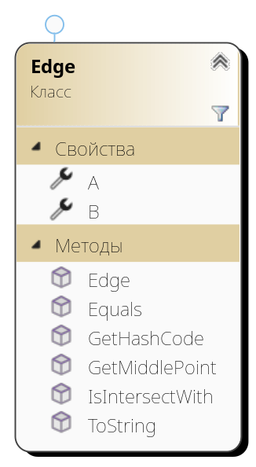
Свойства A, B: INode2D – концы ребра
Конструктор Edge:
public Edge( INode2D a, - узел ребра
INode2D b) – узел ребра
Если длина ребра меньше 0.01 – выбрасывает исключение ArgumentException
Метод GetMiddlePoint() : IPoint2D
Вычислить середину ребра AB
Метод IsIntersectWith(IEdge other): bool
Определяет, пересекается ли ребро с ребром other. Пересечение считается только по внутренности ребра, то есть при пересечении по одному из концов ребра результат – false.

Класс Contour: контур на плоскости, без самопересечений. Может содержать контуры внутри основного контура. В этом случае внутренние контуры должны иметь порядок обхода, отличный от основного контура. Является аналогом структуры данных «Кольцевой двусвязный список»
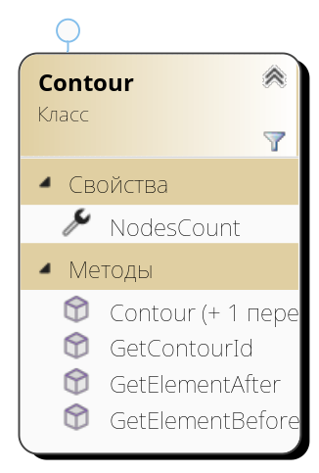
Свойство NodesCount: int – количество узлов в контуре
Конструктор Contour:
Contour(List<List<INode2D>> boundaries – список последовательностей узлов)
Метод GetContourId(INode2D node) : int
Возвращает уникальный Id контура по узлу node, которому он принадлежит. Может быть полезно, например, при определении принадлежности узла какому-либо контуру. Если узел node отсутствует в контуре, возвращает -1.
Метод GetElementAfter(INode2D node) : int
Возвращает узел, следующий в контуре после узла node.
Метод GetElementBefore(INode2D node) : int
Возвращает узел, предшествующий узлу node в контуре.

Статический класс Vector: хранит методы для работы с точками типа IPoint2D.
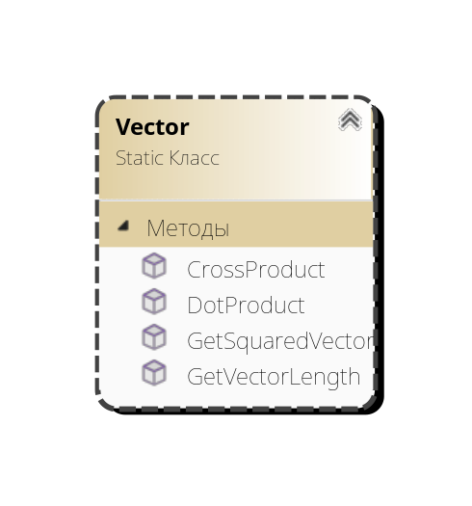
Статический метод CrossProduct(IPoint2D a, IPoint2D b) : double
Возвращает величину векторного произведения двумерных векторов a, b
Статический метод DotProduct(IPoint2D a, IPoint2D b) : double
Возвращает скалярное произведения двумерных векторов a, b
Статический метод GetSquaredVectorLength(IPoint2D a) : double
Возвращает квадрат длины вектора a
Статический метод GetVectorLength(IPoint2D a) : double
Возвращает длину вектора a

Классы - алгоритмы
Класс DeloneTriangulation: построение триангуляции по набору точек, по набору точек и ребер (триангуляция с ограничениями)
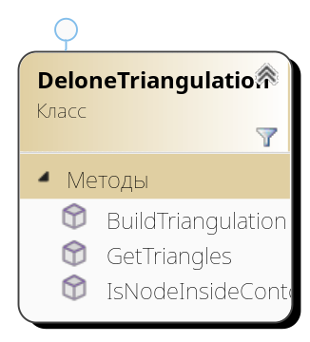
Метод BuildTriangulation(List<INode2D> sourceNodes) : void
Строит триангуляцию по множеству узлов sourceNodes
Метод BuildTriangulation( List<INode2D> sourceNodes
IEnumerable<IEdge> constraints,
List<List<INode2D>> boundaries
) : void
Строит триангуляцию по множеству узлов sourceNodes с учётом внутренних рёбер constraints и заданных границ boundaries. Все узлы, задаваемые в constraints и в boundaries должны также присутствовать в sourceNodes. Boundaries ограничивает связное множество на плоскости. т. е. существует единственный внешний контур множества. Границы boundaries не имеют самопересечений. При этом множество, ограниченное boundaries может быть многосвязным, т. е. иметь внутри себя пустоты. Порядок обхода узлов boundaries – против часовой стрелки для внешнего контура, по часовой – для внутренних контуров. Таким образом, при движении вдоль контура внутренность множества всегда остаётся слева. Ребра constraints не должны пересекаться между собой. Также ошибкой является построение ребра, проходящего через существующий узел (см. рис)
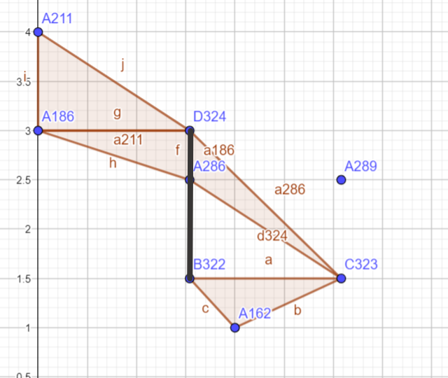
При попытке вставить ребро (D324-B322) на существующий узел A286 будет вызвано исключение.
Метод GetTriangles() : IEnumerable<ITriangle2D>
Возвращает перечисление треугольников, построенных в ходе триангуляции.
Метод IsNodeInsideContour(INode2D node) : bool
Возвращает true, если узел node лежит внутри триангуляции нестрого (т. е. если узел лежит на границе, возвращает true). Иначе false.

Класс TriangleFilter: выборка треугольников, целиком попавших в заданный контур
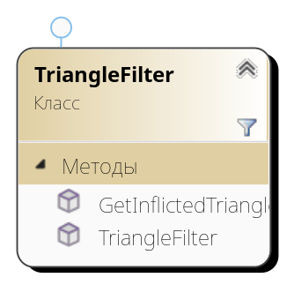
(Устаревший) Метод GetInflictedTriangles(
List<INode2D> layerPreviousNodes,
List<ITriangle2D> trianglesPreviousLayer,
List<List<INode2D>> layerNextContour,
List<INode2D> layerNextNodes)
: IEnumerable<ITriangle2D>
Возвращает множество треугольников, попавших в заданный контур layerNextContour. layerPreviousNodes – исходный список узлов, trianglesPreviousLayer – список треугольников, построенных на узлах layerPreviousNodes. layerNextContour – контур, ограничивающий множество треугольников из trianglesPreviousLayer. layerNextNodes – список узлов, принадлежащих контуру layerNextContour, нужен для более устойчивой работы метода.

Метод GetInflictedTriangles(
List<ITriangle2D> triangles,
List<INode2D> outerBoundary
List<INode2D>[] innerBoundary
bool constrainedSelection = true)
: IEnumerable<ITriangle2D>
Производит выборку среди совокупности треугольников triangles, которые целиком попали в область, задаваемую внешней границей outerBoundary и внутренними границами innerBoundaries (если они существуют). На треугольники, попавшие в выборку, накладывается дополнительное ограничение: если треугольник лежит строго внутри области, то минимальное расстояние от границы до любого из узлов треугольника не меньше, чем 2R, где R – радиус описанной около данного треугольника окружности. Это ограничение по умолчанию зафиксировано в аргументе constrainedSelection = true. Замена на false приведет к тому, что будут возращены все треугольники, целиком попадающие в область.

Вспомогательные классы
Класс SaveToSTL: сохранение треугольников в .stl формат
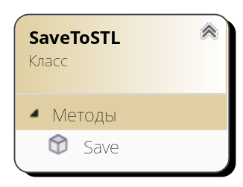
Метод Save( string filepath, - полный путь до файла вместе с именем и расширением .stl
List<ITriangle2D> triangles – список треугольников, которые нужно сохранить
) : void
Сохраняет список треугольников triangles в файл, располагающийся по пути filepath

Класс SaveToBPF: сохранение треугольников в .bpf формат
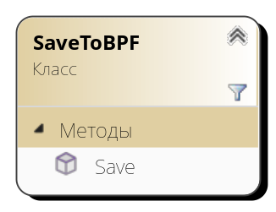
Метод Save( string filepath, - полный путь до файла вместе с именем и расширением .bpf
IEnumerable<ITriangle2D> triangles – список треугольников, которые нужно сохранить
) : void
Сохраняет список треугольников triangles в файл, располагающийся по пути filepath

